Esbo Navigatörers

Skrivbordsnavigeringstävling

Våren 2022

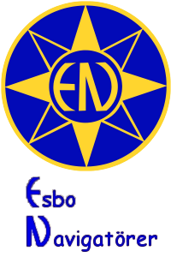

Provet är gjort på skärgårdsskepparnivå. Utöver skärgårdsskepparkunskaper krävs endast navigationsutrustning, sunt bondförnuft och sjökortserie B.
Frågorna uppgjorda enligt Sjökortserie B (2015).
Fartyget är registreringspliktigt.
Max poäng är 18 (poängmängd per uppgift är utmärkt till höger om frågan).
Inlämningsuppgifter på sista sidan. Lycka Till!

Provet är skapat av Anders Kågström och Edward Grenman.

Fråga 1. 2 Poäng.

Ringa in den utrustning som är obligatorisk, i en farkost försedd med motor eller skrovlängd på över 5 meter försedd med segel, då farkosten är i rörelse och där navigering krävs, enligt sjötrafiklagen?

- Plåttermos
- Sjökort
- Registreringsbevis
- Flytväst
- Ankare och Lina

Fråga 2. 2 Poäng.

Ringa in fel svar. Förutom polisen kan dessa beordra ett fartyg att stanna

- Gränsbevakningen
- Tull
- Sjöfartsmyndigheterna
- Fiskemyndigheterna
- Sjöräddningen
- Jaktmyndigheterna
- Försvarsmakten

Fråga 3.

Din position är:
N 60° 40,00’
E 24° 37,30’

Den 21: a juni sommaren 2021 färdas du söderut förbi Bylandet på 2.4M farleden med en hastighet av 11 112 meter per timme, måsarna skriker i kapp när dom jagar en ärla. Du har tänkt vika in på 1.2 meters farleden men den verkar vara blockerad av ett fartyg med följande flagga:

a) Vad betyder flaggan? 1 Poäng.

b) Vilken är din hastighet i knop? 1 Poäng.

Du väljer att fortsätta på 2.4M farleden. Klockan 08:59:00 passerar du skivkummel Z. Solen skiner.

c) Vilken är din kontrakurs 1 Poäng.

d) Vilken tid passerar du Esbo Navigatörers klubbholmens östra udde på
styrbordssida?

Du fortsätter att följa 2.4M farleden en bit för att sedan följa Brändöklackens enslinje.
Vilken farled befinner du dig på när du är ute på Mickelsfjärden? 2 Poäng.

f) Du fortsätter noggrant följande farleden. Vilket djup visar ekolodet när du korspejlar Svartvikskuddens mast i rättvisande bäring 95° och i Friggesby masten i 330°?

Vad är din position? 2 Poäng.

Fråga 4. 3 Poäng.

Du har just vulat färdigt för dagen och ska ropa upp din kompis på VHF. Vilken VHF kanal sker allmänna anrop på? ______. Om du har DSC används kanal _____. Din kompis är tacksam för att du äntligen vulat färdigt och undrar om du lagt in telefonnumret till Sjöräddningscentralens nödnummer i mobilen. Vad är telefonnumret? ________________________

Fråga 5. 4 Poäng.

Följande fråga har bakgrund i en riktig olycka utanför Nagu i Åbolands skärgård.

Sommaren 2018 kolliderade två fritidsbåtar, där den större körde rakt över den mindre farkosten från babordssidan. Förhållandena var goda, sikten bedömdes som god i alla riktningar. Bägge förare bedömdes som funktionsdugliga och navigerade optiskt med kartplotter som stöd. Bägge förare var erfarna, inga passagerare deltog i navigeringen. Alla som reste i den mindre, öppna, båten flögs med helikopter till ÅUCS för intensivvård.

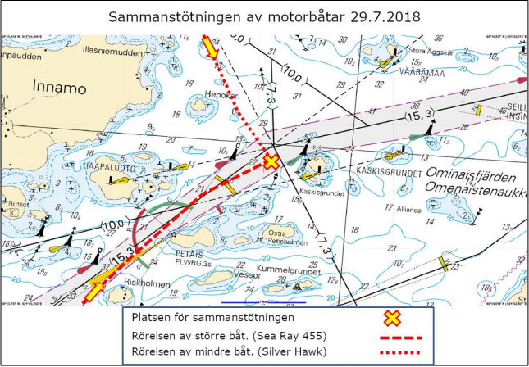
Källa: Olycksutredningscentralen; Sammanstötning mellan fritidsbåtar utanför Nagu 29.7.2018

a) Vilken enskilda åtgärd till navigeringen i båda båtarna (även identifierad av OTKES) förminskar drastiskt risken för dylika olyckor?

b) Du rör dig i ett öppet vattenområde där en dylik kollisionskurs snabbt uppstår. Hurdan undanmanöver bör du och den andra båten göra enligt COLREGS?

Inlämnas senast den 25.04.2022 till:

esbonavigatorer@gmail.com

eller;

Esbo Navigatörer r.f
C/O Olle Grenman
Porkalavägen 836
02480 Kyrkslätt

De tre bästa premieras med en EN-pläd + vinnaren med en överraskningspremie!

